需求规格说明书
1.引言 1
1.1编写目的 1
1.2项目背景 1
1.3定义 2
1.4参考资料 2
2．任务概述 2
2.1要求 2
2.2目标 2
2.2运行环境 3
2.3假定和约束 3
3．功能需求 3
3.1功能描述 3
3.2数据词典 8
3.3 E-R模型 9
4．性能需求 10
4.1用户数量 10
4.2反应速度 10
5．运行需求 10
5.1用户界面 10
5.2硬件接口 10
5.3软件接口 10
5.4故障处理 11
6．其它需求 11

1.引言
人事管理系统分析小组对当今社会的人事管理方面的需求进行了认真而全面的调查。根据对企业的人事管理系统的功能需求、业务操作规程及其数据结构等具体要求，调查了单位对人事管理企业的员工基本信息、员工调动、员工奖罚、员工培训、员工考评、员工调薪、员工职称评定，确定了系统性能要求，系统运行支持环境要求，数据项的名称、数据类型、数据规格。以上这一切为统下一步的开发工作奠定了良好的基础。
本软件需求说明书全面、概括性地描述了人事管理系统所要完成的工作，使软件开发人员和用户对本系统中的业务流程及功能达成共识。通过本需求说明书可以全面了解人事管理系统所要完成的任务和所能达到的功能。

1.1编写目的
- 为开发小组成员、客户之间提供共同的协议而创立基础。对水上交通微信公众号功能的实现作使命描述。
- 根据水上交通微信公众号的特点，对被开发软件的主要功能、性能进行完整描述，为软件开发者进行详细设计和编程提供基础。
- 本说明书的预期读者为开发小组成员及甲方负责人。本说明能让甲方代表更好地了解本系统，减少彼此之间交流的困难和开发中因为需求不明确而产生的不必要的麻烦。

1.2项目背景
随着计算机技术、网络技术和信息技术的发展，现在水上交通更趋于系统化、科学化和网络化。网络办公自动化系统是计算机技术和网络迅速发展的一个办公应用解决方案，它的主要目的是实现信息交流和信息共性，提供协同工作的手段，提高办公的效率，让人们从繁琐的有纸办公中解脱出来。现在许多的机关单位的人事管理水平还停留在纸介质的基础上，这样的机制已经不能适应时代的发展，因为它浪费了许多的人力和物力，在信息时代这种传统的管理方法必然被计算机为基础的信息管理所取代。
××软件公司（简称）主营业务是软件开发，公司目前规模为100人，公司设有人事部、财务部、行政部、研发部、销售部与公关部，人员类型有以下几种：普通员工、部门经理和总经理，其中人事部设有1个人事经理、3个人事助理。目前，公司尚无人事管理系统，公司各项涉及人事业务流程都是由人事部员工手工完成。
本系统是对公司的人事资料进行管理，为人事管理人员提供了一套简单的操作、使用可靠、界面友好、易于管理和使用的处理工具。本系统对人事各种数据进行统一处理，避免数据存取、数据处理的重复，提高工作效率，减少了系统数据处理的复杂性。本系统不仅使公司人事管理人员从繁重的工作中解脱出来，而且提高了人事管理的效率，提高了人事管理的科学性，方便了用户查询、管理人员进行管理。

1.3定义
【术语1】：系统流程图
说明：系统流程图是描述物理系统的工具，所谓物理系统，就是一个具体实现的系统，也就是描述一个单位、一个组织的信息处理的具体实现的系统。
【术语2】：数据流图
说明：数据流图（Data Flow Diagram，简称DFD），是结构化（Structured）方法中用于表示系统逻辑模型的一种工具，它描述系统由哪几部分组成，各部分之间有什么联系等，它以图形的方式描绘数据在系统中流动和处理的过程。DFD只反映系统必须完成的逻辑功能。
【术语3】：数据字典
说明：数据字典（Data Dictionary，简称DD）定义了数据流图中的数据和加工，是对各个数据流、加工及数据存储的详细说明，它包含4类条目：数据流条目、数据存储条目、数据项条目和加工条目。

1.4参考资料
《软件设计文档国家标准》

2．任务概述

2.1要求
水上交通公众号必须提供船舶动态信息，公共信息，过闸信息，上报保修，意见反馈的功能块。另外，该系统还必须保证数据的安全性、完整性和准确性。

2.2目标
根据企业对水上交通公众号系统的要求，制定企业人事管理系统目标如下：
- 操作简单方便、界面简洁美观。
- 方便快捷的船舶位置查询。
- 简单实用的查看公共信息。
- 简单实用的查看过闸信息。
- 简单实用的意见反馈。
- 后台管理员方便快捷的全方位数据查询。
- 实现数据库的备份、还原及清空操作。
- 系统运行稳定、安全可靠。

2.3运行环境
CPU: 1.4G以上。
内存：512M上。
硬盘：需要128M以上空间
（1）操作系统：Windows 操作系统（Win2000/WinXP/ Win2003/Vista/Win7）。
（2）软件平台：Jdk1.6、Eclipse。
（3）系统开发语言：Java。
（4）数据库系统：Mysql数据库。

2.4假定和约束
（1）软件开发小组提供相应的开发阶段文档，用户提供相适应的行业标准，使软件开发与典型实例考核相结合。
（2）操作员与用户要按照操作规程运行本系统，不得进行恶意破坏性操作。
（3）用户必须提供相关运行软件有效的数据库接口标准，并在改动的过程中及时通知本软件开发商，以保证从中正确读取预决算参数，进行成本预算。
系统分析人员需要2天内到位，用户需要5天时间确认需求分析文档。去除其中可能出现的问题，例如用户可能临时有事，占用6天时间确认需求分析。那么程序开发人员需要在1个月左右内进行系统设计、程序编码、系统测试、程序调试和网站部署工作。其间，还包括了员工每周的休息时间。

3．功能需求

3.1功能描述
3.1.1业务模式
水上交通公众号有以下具体功能：
1、管理后台：
船舶运输公司管理：首先由管理员添加公司基本信息，公司基本信息包括：公司名称、联系人、电话号码等；提交后，系统把公司的基本信息添加到数据库保存。
船舶管理：为运输公司登记船舶信息，每条船舶可以绑定一个用户名。该用户名可以在微信公众号登录。还能查看船舶在地图上动态地理位置。
公共信息管理：后台管理员发布公共信息，在公众号上可以查看。
过闸信息管理：从第三方平台实时取得当前船舶的过闸情况信息，可以查看获取到的过闸计划简表。
✓ 设备保修管理：管理员根据前端提交的报修信息，进行核对受理，设备维修好后做好备注记录。
✓ 意见反馈管理：管理员对用户的意见查看，并可以进行回复。
✓ 系统设置：可以设置水上交通公众号的简要介绍，平台的联系方式，地址等。
2、APP前端
船舶动态：可以查看当前所在公司的所有船舶实时位置信息，并在地图上标注显示，同时在地图下面的列表中也显示。
公共信息：公共信息列表，点击某项看查看公共信息详情。
过闸信息：查看当前船舶过闸的信息。
账户绑定：用后台管理员分配的账户进行登录。
终端保修：上报设备维修，并写好问题描述。
平台相关：显示产品介绍，联系方式等。
3.1.2功能描述
- 用户登录DFD
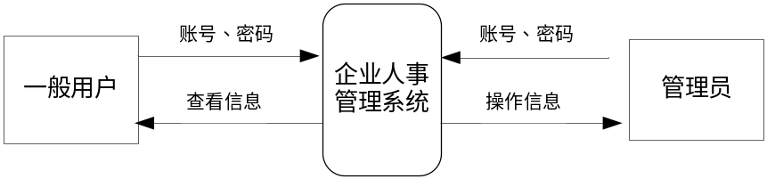
- 招聘员工DFD
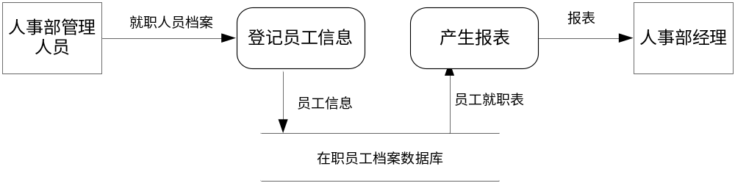
- 培训管理DFD
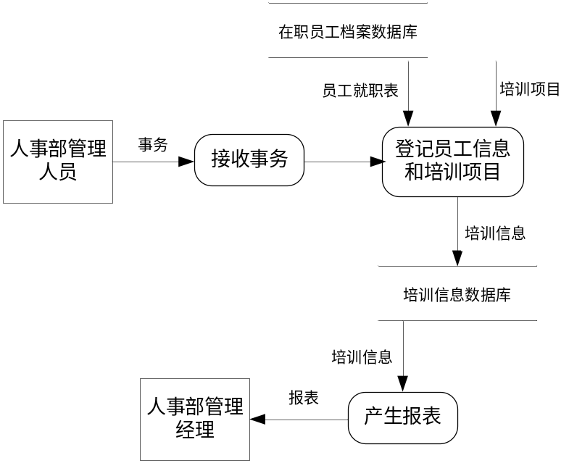

- 合同管理DFD
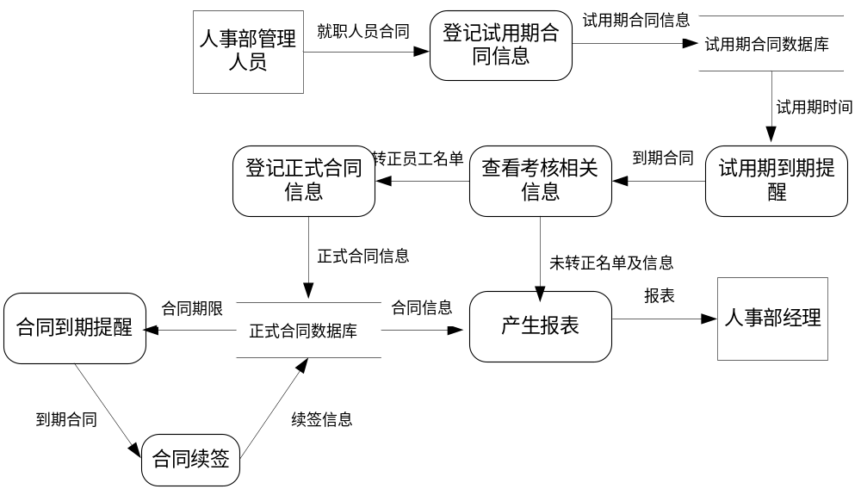
- 考勤管理DFD
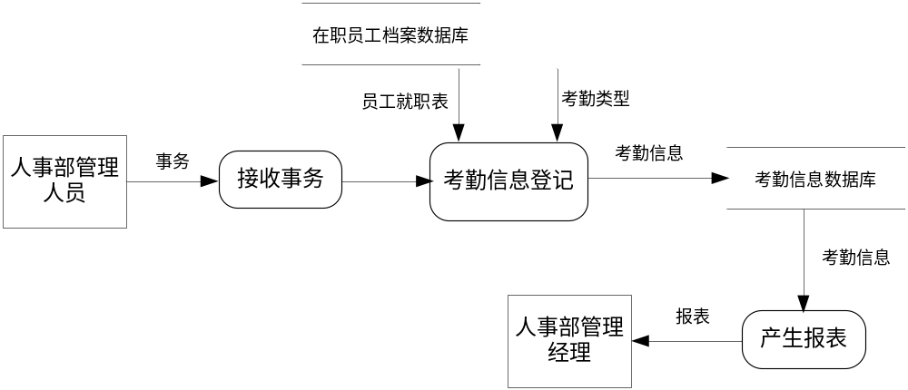
- 奖惩管理DFD
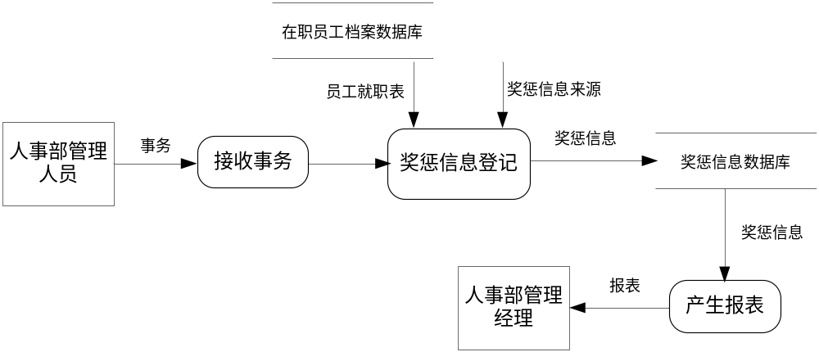
- 员工调动管理DFD
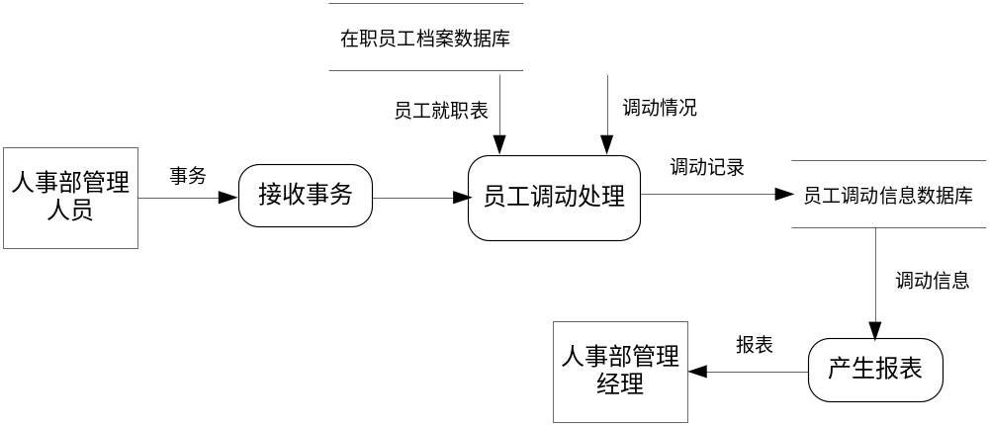
- 绩效考评管理DFD
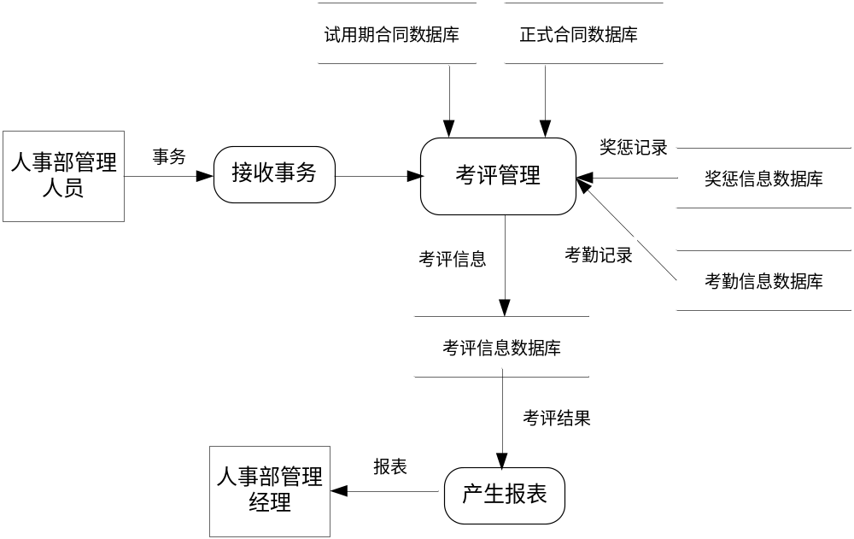

- 解聘管理DFD
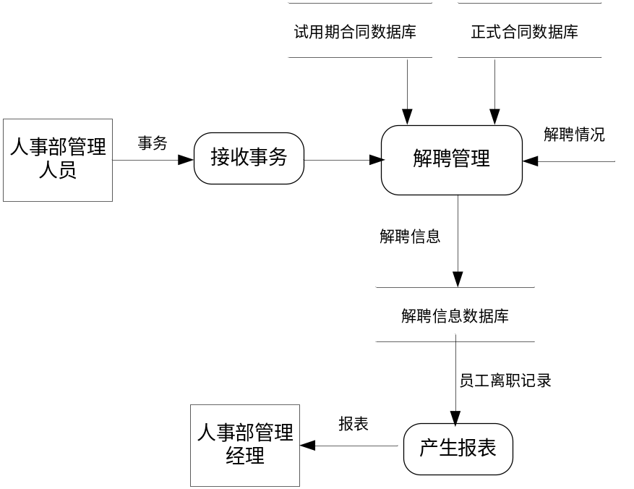
- 待遇管理DFD
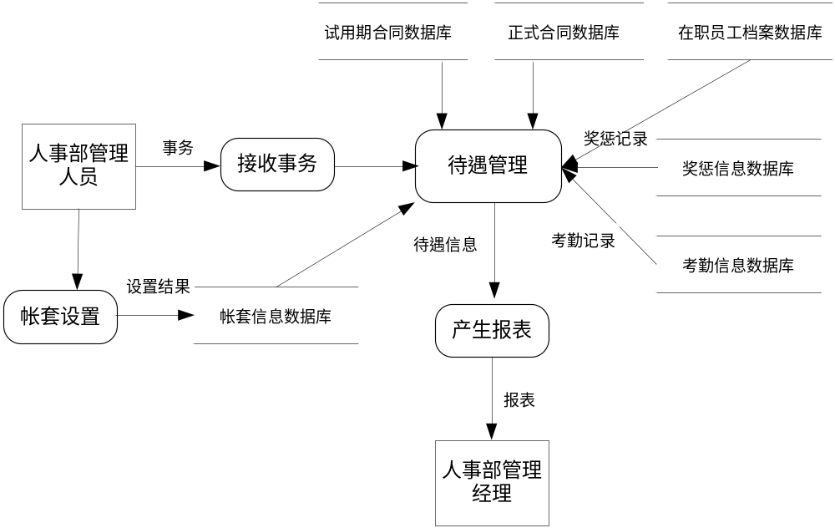

3.2数据词典
员工考评：
名字： Appraisal
别名：员工考评
描述：对员工的工作态度，取得的成绩等加以综合评价，保存，作为工资等的参照
定义：员工考评=员工编号+身份证号码+姓名+考评内容+日期+考评级别+备注信息

部门信息：
名字： Apartment
别名：部门信息
描述：穷举各个部门，将其信息放在一起加以规范
定义：部门信息=部门编码+部门名称

员工信息：
名字：Information
别名：员工信息
描述: 员工基本信息的集合
定义：员工信息=员工编号+员工姓名+性别+出生日期+籍贯+住址+联系电话+部门+学历+民族+毕业学校+专业+电子邮件+婚否+照片+职称+备注

民族信息：
名字：minzu
别名：民族信息
描述：穷举各个民族，将其信息放在一起加以编码规范
定义：民族信息=民族编码+民族名称

职称信息：
名字：zhicheng
别名：民族信息
描述：穷举各个职称，将其信息放在一起加以编码规范
定义：职称信息=职称编码+职称名称

奖惩信息：
名字：repu
别名：奖惩信息
描述：记录各个员工的奖惩信息情况，使用时方便调用
定义：奖惩信息=员工编码+奖罚日期+奖/罚+原因+备注

培训信息：
名字：training
别名：培训
描述: 记录员工培训信息，留作参考，随时调用查看
定义：培训信息=员工编码+培训日期+培训内容+备注

人员调动：
名字：transfering
别名：人员调动
描述：员工调动具体信息
定义：人员调动=员工编码+原部门+现部门+调动日期+原来职务+现在职务+调动原因+经办人+备注信息

工资变动：
名字：transfersalary
别名:工资变动
描述：员工的工资可能随着经济发展和个人培训成绩，考评成绩等发生改动
定义：工资变动=员工编号+调薪日期+调薪钱工资+调薪后工资+调薪原因+备注

3.3 E-R模型
根据员工信息之间的关系，建立如下实体关系图：
用户名
密码
用户名
密码
管理员
用户
管理
查看
N
1
M
N
员工编号
部门名称
编码
性别
员工信息表

4．性能需求

4.1用户数量
项目的主要用户公司内部员工，部门经理，总经理，人事助理及经理，所以用户数量不会很大，根据公司规模以及发展，预计员工数目120人左右。

4.2反应速度
反应时间控制在可接受范围内。

5．运行需求

5.1用户界面
在用户界面部分，根据需求分析的结果，用户需要一个用户友善界面。在界面设计上，应做到简单明了，易于操作，并且要注意到界面的布局，应突出的显示重要以及出错信息。外观上也要做到合理化。
在设计语言上，使用 JAVA 进行编程，在界面上可使用JAVA Swing技术，Swing支持跨平台特性，它可以不同的操作系统中保持一致的外观风格。 其中主界面要做到操作简单，易于管理。在设计上采用工具栏菜单方式，在出错显示上弹出错误信息对话框。
总的来说，系统的用户界面应作到可靠性、简单性、易学习和使用。

5.2硬件接口
系统运行的设备要求如下：
1．服务器端：
PIII400主频、256M内存、10G硬盘、10／100M网卡以上配置
光盘刻录或磁带备份设备
2．客户端：
P166主频、32M内存、2G硬盘、10／100M网卡以上配置
3. 一台路由器
4. 远程接入设备

5.3软件接口
- MicroSoft Windows NT Server 4.0 /Windows 2003/ Windows xp
- Oracle数据库
- JDK1.6以上
- MicroSoft Office 2000/2003

5.4故障处理
设备的硬件故障可能造成本软件不能运行或不能正常进行输入、输出等后果，系统的资源不足及网络传输通道阻塞可能造成本软件不能正常运行，并有可能造成机器“死机”，上述故障的处理由用户自行解决。
软件在运行过程中产生的数据库错误，将由系统自动记入错误日志，非数据传输引起的错误将由系统管理员或软件开发者解决。
软件在运行过程中产生的其他错误，将根据情况由软件开发者或软件开发者协助系统管理员解决。

6．其它需求
1．软件必须严格按照设定的安全权限机制运行，并有效防止非授权用户进入本系统。
2．软件必须提供对系统中各种码表的维护、补充操作。
3．软件必须按照需求规定记录各种日志。
4．软件对用户的所有误操作或不合法操作进行检查，并给出提示信息。
5．用户必须对系统中的材料成本信息进行维护，以便软件能取得

